I. LISTADO DE EMPRESAS GRANDES Y MEDIANAS EN EL PERÚ Y SU VINCULACIÓN CON LA INGENIERÍA DE SISTEMAS
El entorno empresarial peruano presenta organizaciones que requieren de manera creciente profesionales en ingeniería de sistemas para gestionar procesos tecnológicos, optimizar la información y liderar la transformación digital. De acuerdo con el contexto económico nacional, las empresas grandes y medianas concentran la mayor adopción de tecnologías de información, lo que incrementa la demanda de especialistas en software, datos y gestión de sistemas. Desde una perspectiva sistémica, estas organizaciones funcionan como estructuras complejas donde los sistemas de información son fundamentales para la toma de decisiones. En consecuencia, se identifican las principales empresas y las áreas específicas donde un egresado de Ingeniería de Sistemas de la Universidad Nacional del Callao puede desempeñarse.

1. EMPRESAS GRANDES
> Alicorp S.A.A.
Contexto: Empresa líder en consumo masivo (alimentos, cuidado personal y hogar) en Perú y Latinoamérica.
Área: Tecnología de Información (TI) / Transformación Digital
Rol del ingeniero de sistemas:
El profesional participa en la gestión de sistemas ERP (SAP), análisis de datos de ventas y optimización de procesos logísticos. Además, desarrolla soluciones tecnológicas para mejorar la cadena de suministro y automatizar operaciones industriales.

> Banco de Crédito del Perú (BCP)
Contexto: Principal entidad financiera del país con alta inversión en innovación tecnológica.
Área: Sistemas, Data Analytics, Ciberseguridad
Rol:
El ingeniero de sistemas diseña plataformas digitales (banca móvil), implementa algoritmos de análisis de riesgo crediticio y gestiona sistemas de seguridad informática para proteger transacciones financieras.

> Interbank
Contexto: Banco enfocado en transformación digital y experiencia del usuario.
Área: Desarrollo de Software / UX / Big Data
Rol:
El profesional desarrolla aplicaciones digitales, mejora la experiencia del usuario en plataformas web y móviles, y analiza grandes volúmenes de datos para personalizar servicios financieros.

> Telefónica del Perú (Movistar)
Contexto: Empresa de telecomunicaciones con infraestructura tecnológica a nivel nacional.
Área: Redes, Sistemas de Información, Infraestructura TI
Rol:
El ingeniero administra redes de telecomunicaciones, desarrolla sistemas de gestión de clientes y optimiza la infraestructura tecnológica para garantizar conectividad.

> Petroperú
Contexto: Empresa estatal encargada de la refinación y comercialización de hidrocarburos.
Área: Sistemas Industriales / TI / Automatización
Rol:
El profesional implementa sistemas SCADA, monitorea procesos industriales y desarrolla soluciones para la gestión eficiente de operaciones energéticas.

> AENZA (ex Graña y Montero)
Contexto: Empresa de ingeniería e infraestructura.
Área: Sistemas de Gestión de Proyectos / BIM / TI
Rol:
El ingeniero de sistemas implementa plataformas de gestión de proyectos, analiza datos de construcción y optimiza procesos mediante herramientas digitales.

> Backus y Johnston
Contexto: Empresa líder en producción de bebidas (grupo AB InBev).
Área: Sistemas de Producción / Data Analytics
Rol:
El profesional gestiona sistemas de control de producción, analiza datos de consumo y optimiza procesos industriales mediante automatización.

> Southern Perú Copper Corporation
Contexto: Empresa minera de gran escala.
Área: Sistemas Mineros / Automatización / TI
Rol:
El ingeniero desarrolla sistemas para monitoreo de operaciones, análisis de datos geológicos y optimización de procesos extractivos.

2. EMPRESAS MEDIANAS
> Yobel SCM
Contexto: Empresa de soluciones logísticas y supply chain.
Área: Sistemas Logísticos / TI
Rol:
El profesional diseña sistemas de gestión de inventarios, optimiza rutas de distribución y automatiza procesos logísticos.

> Camposol
Contexto: Empresa agroindustrial exportadora.
Área: Sistemas de Información Agrícola / Data
Rol:
El ingeniero analiza datos de producción agrícola, implementa sistemas de monitoreo y optimiza la cadena de exportación.

> Ferreycorp
Contexto: Empresa líder en maquinaria pesada (Caterpillar en Perú).
Área: Sistemas Empresariales / Business Intelligence
Rol:
El profesional gestiona sistemas ERP, analiza indicadores de negocio y desarrolla dashboards para la toma de decisiones.

> TASA (Tecnológica de Alimentos)
Contexto: Empresa pesquera industrial.
Área: Automatización / Sistemas Industriales
Rol:
El ingeniero implementa sistemas de control de procesos productivos y optimiza la eficiencia operativa mediante tecnología.

> Ajinomoto del Perú
Contexto: Empresa de alimentos con presencia global.
Área: Sistemas de Producción / TI
Rol:
El profesional gestiona sistemas de producción, controla calidad mediante tecnología y automatiza procesos industriales.

MAPA MENTAL DE LA LECTURA – INGENIERÍA DE SISTEMAS
Basado en la lectura académica proporcionada (Revista de Ingeniería – Universidad de los Andes).

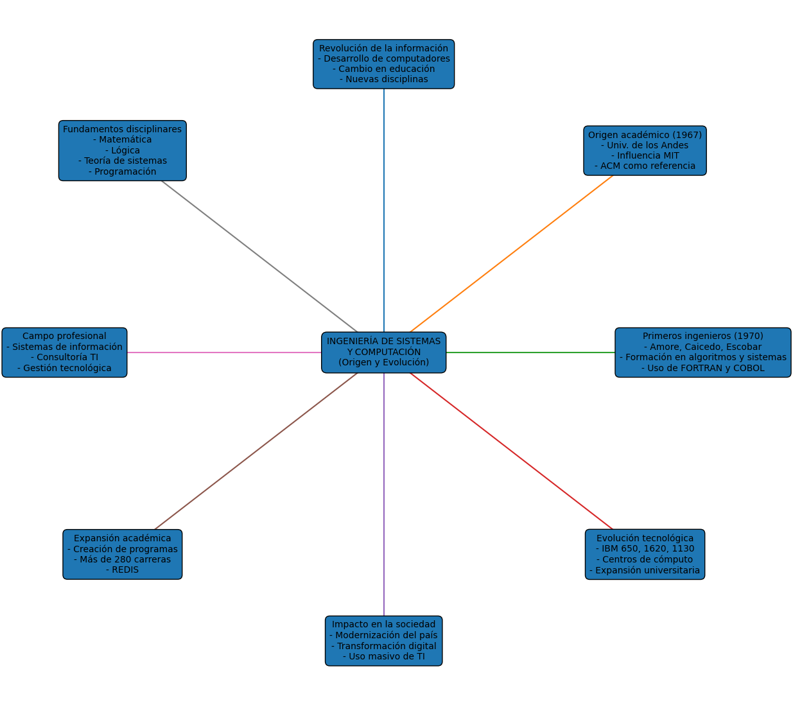

INFORME DE TRANSFORMACIÓN DIGITAL

3.1 FUNDAMENTACIÓN TEÓRICA
La transformación digital constituye un proceso estratégico mediante el cual las organizaciones integran tecnologías digitales en todas sus áreas funcionales con el objetivo de mejorar su desempeño, competitividad y capacidad de innovación. Este proceso implica no solo la adopción de herramientas tecnológicas, sino también una reconfiguración estructural de los modelos de negocio, la cultura organizacional y la gestión del conocimiento.

De acuerdo con Westerman, Bonnet y McAfee (2014), la transformación digital se define como el uso de la tecnología para mejorar radicalmente el rendimiento o el alcance de las empresas, señalando que aquellas organizaciones que lideran estos procesos logran hasta un 26% más de rentabilidad que sus competidores. Esta evidencia demuestra que la digitalización no es un fenómeno opcional, sino una necesidad estratégica en entornos altamente competitivos.

Desde mi perspectiva, la transformación digital debe ser comprendida bajo el enfoque sistémico, en el cual las organizaciones son vistas como sistemas abiertos que interactúan con su entorno mediante flujos de información, energía y recursos. En este sentido, el ingeniero de sistemas desempeña un rol fundamental al diseñar, implementar y optimizar sistemas de información que permitan la integración eficiente de procesos organizacionales.

Asimismo, la transformación digital se sustenta en tecnologías emergentes como la inteligencia artificial, el Big Data, la computación en la nube (Cloud Computing) y el Internet de las Cosas (IoT), las cuales permiten automatizar procesos, analizar grandes volúmenes de datos y generar valor a partir de la información. Este escenario conduce al análisis del marco normativo que regula el uso de estas tecnologías.

3.2 MARCO LEGAL A NIVEL NACIONAL E INTERNACIONAL
A nivel nacional, el Perú ha desarrollado un conjunto de normativas orientadas a impulsar la transformación digital en el sector público y privado. El Decreto Legislativo N° 1412, que aprueba la Ley de Gobierno Digital, establece el marco de gobernanza para la identidad digital, interoperabilidad, seguridad de la información y servicios digitales, promoviendo el uso de tecnologías para mejorar la eficiencia del Estado.

Según la Presidencia del Consejo de Ministros (PCM), el gobierno digital busca generar valor público mediante el uso intensivo de tecnologías de la información, facilitando el acceso a servicios digitales y promoviendo la transparencia en la gestión pública. Este enfoque evidencia la importancia de la ingeniería de sistemas en el diseño de plataformas digitales seguras y eficientes.

Asimismo, la Ley N° 29733 – Ley de Protección de Datos Personales, regula el tratamiento de la información personal en el país, estableciendo principios como consentimiento, finalidad y seguridad. Esta normativa es fundamental en el contexto de transformación digital, ya que garantiza la privacidad de los usuarios en entornos digitales.

A nivel internacional, el Reglamento General de Protección de Datos (GDPR) de la Unión Europea constituye uno de los marcos normativos más avanzados en materia de protección de datos. Este reglamento establece estándares globales para la gestión de información personal, incluyendo derechos como el acceso, rectificación y eliminación de datos.

De igual manera, organismos internacionales como la Organización para la Cooperación y el Desarrollo Económicos (OCDE) han desarrollado principios sobre gobierno digital, destacando la necesidad de interoperabilidad, seguridad y enfoque centrado en el ciudadano. Estos lineamientos sirven como referencia para el desarrollo de políticas digitales en diversos países.

Desde mi análisis, el marco legal nacional e internacional no solo regula el uso de tecnologías, sino que también orienta el desarrollo de soluciones digitales seguras, éticas y sostenibles. En consecuencia, el ingeniero de sistemas debe poseer conocimientos no solo técnicos, sino también normativos, para garantizar la correcta implementación de sistemas digitales en las organizaciones.

BIBLIOGRAFÍA

Westerman, G., Bonnet, D., & McAfee, A. (2014). Leading Digital: Turning Technology into Business Transformation. Harvard Business Review Press.
https://hbr.org/product/leading-digital-turning-technology-into-business-transformation/11190-HBK-ENG
Presidencia del Consejo de Ministros (PCM). (2023). Gobierno Digital en el Perú.
https://www.gob.pe/pcm/secretaria-de-gobierno-digital
Decreto Legislativo N° 1412 - Ley de Gobierno Digital.
https://busquedas.elperuano.pe/normaslegales/decreto-legislativo-que-aprueba-la-ley-de-gobierno-digi-decreto-legislativo-n-1412-1685793-1/
Ley N° 29733 - Ley de Protección de Datos Personales.
https://www.gob.pe/ley29733
European Union. (2016). General Data Protection Regulation (GDPR).
https://gdpr.eu/
OECD (2014). Recommendation of the Council on Digital Government Strategies.
https://www.oecd.org/gov/digital-government/recommendation-on-digital-government-strategies.htm

